**17051634张博程**

**注：我的代码都写在一起，运行在最后，我简单地分了些类，有些是测试的，有些是运行的，要运行哪里去掉注释就好。**

**问题解决：中途我遇到了格式问题导致赋值失败，检查调试了好久才发现像素值一边是float64一边是int。。。**



作业1：

问题1：

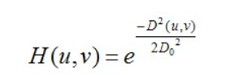

D0表示通带的半径。高斯滤波器的过度特性非常平坦，因此是不会产生振铃现象的。

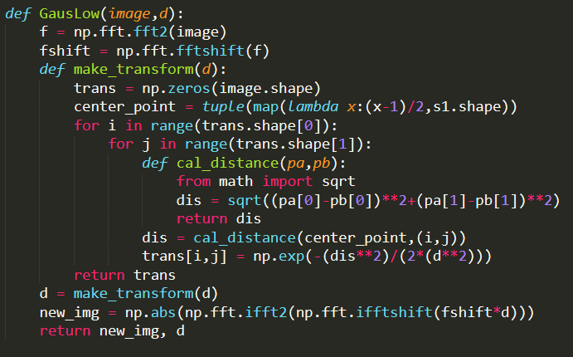

原图：

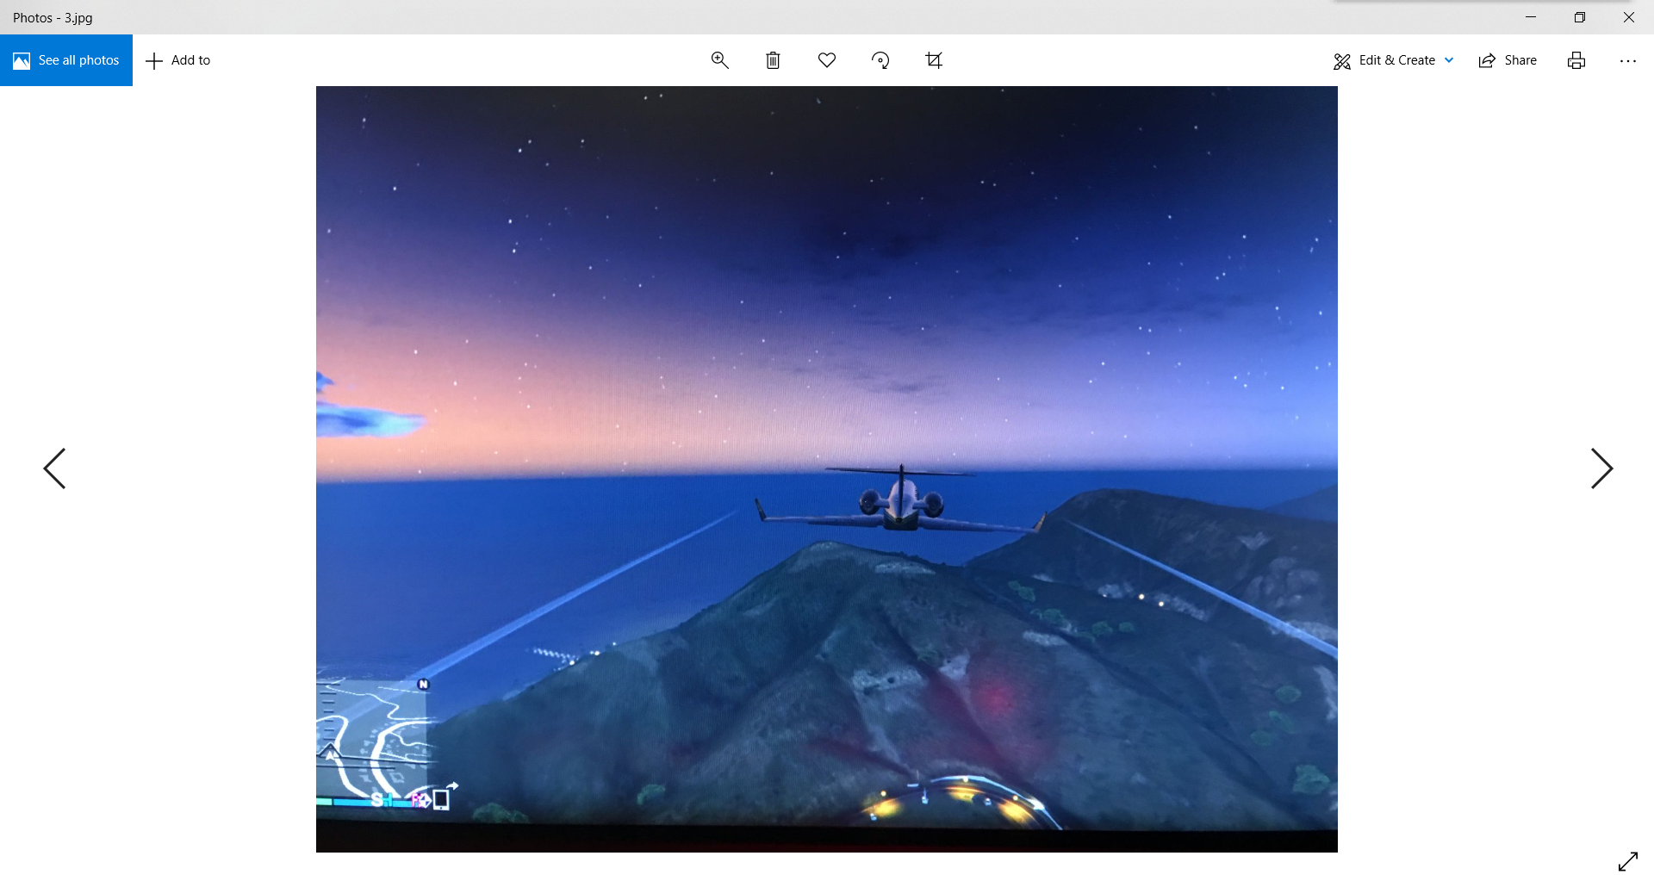

|  |  |  |  |  |
| --- | --- | --- | --- | --- |
| 度数 | 图 | R频谱 | G频谱 | B频谱 |
| 5 |  |  |  |  |
| 20 |  |  |  |  |
| 50 |  |  |  |  |
| 80 |  |  |  |  |
| 250 |  |  |  |  |

问题2：

由问题1减去低通滤波模板即可得到高通滤波模板

原图：



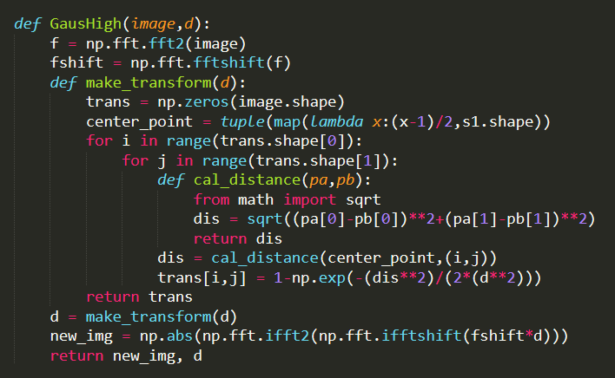

|  |  |  |  |  |
| --- | --- | --- | --- | --- |
| 度数 | 图 | R频谱 | G频谱 | B频谱 |
| 5 |  |  |  |  |
| 50 |  |  |  |  |
| 150 |  |  |  |  |

作业2：

离散余弦正变换公式：

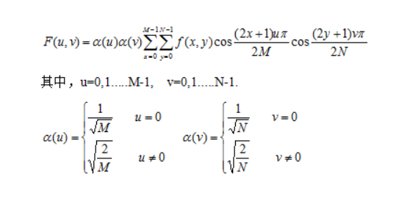

逆变换公式：

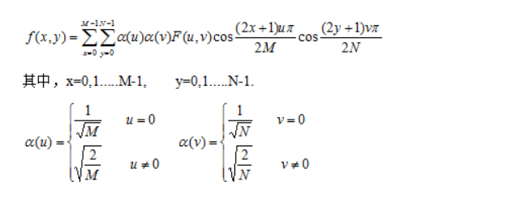

在上述利用矩阵进行DCT变换的过程中，关于矩阵的维数是需要说明的，根据定义可以知道，被变换的图像必须是一个正方形的图像，也就是说图像矩阵必须是一个方阵。根据最开始关于二维离散变换的定义我们可以知道，被变换的图像是一个 M×NM×N 矩阵，但是这里使用一个方阵主要是因为这样的图像在计算的时候才会产生 T=AFATT=AFAT ，否则 FF 前后矩阵的维数不相同，计算出的变换矩阵当然也不同，这时的计算就变成了 T=AFBTT=AFBT 的形式了。所以为了分解方便都会假设图像是正方形的，如果图像不是正方形的，会在图像上取一个个正方形块，分块计算。

因此此处我们按照老师的要求分成若干8*8的块进行变换：

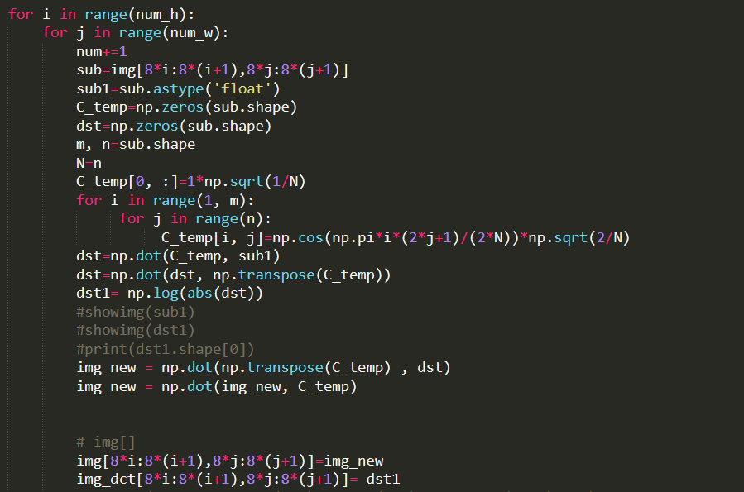

|  |  |  |
| --- | --- | --- |
| 原图 | 离散余弦变换 | 逆变换 |
|  |  |  |
|  |  |  |
|  |  |  |